 | Evidencija izdanih Potvrda o sukladnosti proizvoda sa Specifikacijom proizvoda  - sukladno članku 99. stavku 9. Zakona o poljoprivredi („Narodne novine“, br. 118/2018., 42/20., 127/20. - Odluka USRH i 52/21.) i članku 16. Pravilnika o nacionalnom sustavu kvalitete poljoprivrednih i prehrambenih proizvoda „Dokazana kvaliteta“ („Narodne novine“, br. 18/20, 93/21)

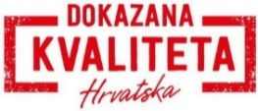
Dokazana kvaliteta – Meso peradi

Naziv i adresa subjekta | Vrsta proizvoda | Razdoblje valjanosti Potvrde o sukladnosti | Datum izdavanja Priloga Potvrde
KOKA d.d.  Biškupečka ulica 58,  42 000 Varaždin | Meso peradi | 27.12.2024. - 26.12.2025. | 27.12.2024.
PERUTNINA PTUJ -PIPO d.o.o  Rudolfa Steinera 7,  40 000 Čakovec | Meso peradi | 10.02.2025. - 09.02.2026. | 10.02.2025.

